## Исследовательские проекты по химии как средство формирования УУД.

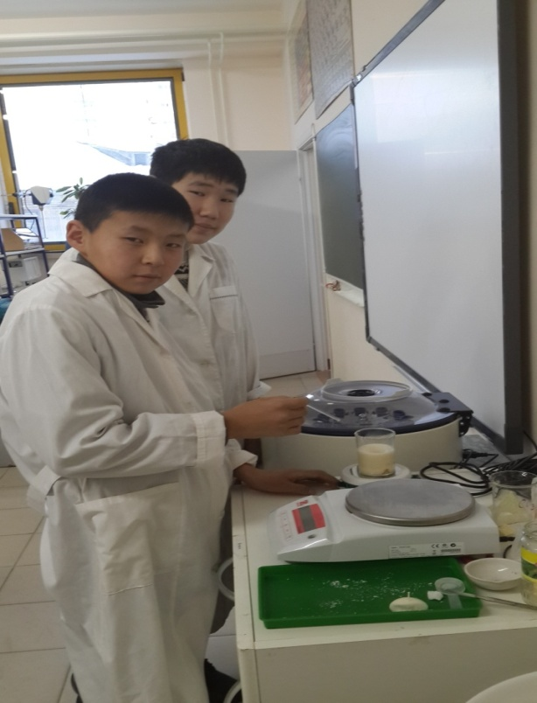

Творец, исследователь и изобретатель –

Есть ориентир для завтрашнего дня.

В любом ребенке жил, живет искатель,

Вопрос в одном – суметь найти себя.

Проблем так много – поле для открытий,

Смелее нужно их обозначать.

Задача, цель, прогноз любых событий,

Неподтвержденный опыт повторять!

И если ты учитель не напрасно,

То смысл не в том, чтоб знания передать,

Ты научи ребенка обучаться

И истину в ученье добывать!

Новые задачи, которые ставятся ФГОС перед системой образования, затрагивают модернизацию многих его составляющих: это изменение метода обучения, изменение требований к результатам обучения и их оценки, изменения взаимодействия школы и родителей и др. Обратимся к содержанию федерального государственного стандарта основного общего образования: “В основу Стандарта входит системно-деятельностный подход, который должен обеспечить: формирование готовности к саморазвитию и непрерывному образованию; проектирование и конструирование развивающей образовательной среды для обучающихся; активную учебно-познавательную деятельность обучающихся” [2].

Для учителя средней школы особенно актуальны в настоящее время являются вопросы: как и с помощью чего обеспечить метапредметные результаты обучения? Как формировать способность учащегося к самостоятельному усвоению новых знаний? Как и когда учителю средней школы формировать универсальные учебные действия? [1].

Для современного общества умение учащихся самостоятельно добывать знания и совершенствовать их гораздо важнее прочности приобретаемых знаний. Поэтому учителю необходимо использовать технологии, отвечающие требованиям настоящего времени.

При построении учебно-исследовательского процесса учитываем следующие моменты:

-тема исследования должна быть на самом деле интересна для ученика и совпадать с кругом интереса учителя;

-необходимо чтобы учащиеся хорошо осознавали суть проблемы, иначе весь ход поиска её решения будет бессмыслен, даже если он будет проведен правильно;

-организация хода работы над раскрытием проблемы исследования должна строится на взаимоответственности учителя и ученика друг перед другом и взаимопомощи;

-раскрытие проблемы в первую очередь должно приносить что-то новое ученику, а уже потом науке.

Учебно-исследовательская деятельность имеет специфические черты:

-в ходе исследования организуется поиск в какой-то области, формируются отдельные характеристики итоги работ.

-логика построения исследовательской деятельности включает, формулировку проблемы исследования, выдвижение гипотезы (для решения этой проблемы) и последующую экспериментальную или модельную проверку выдвинутых предположений.

Специфика учебно-исследовательской деятельности определяет многообразие форм её организации.

Одной из форм организации исследовательской работы в школе №7 является кружок «Юный химик», который проводится на базе СВФУ Института естественных наук. Возглавила эту работу Научно-исследовательская лаборатория при кафедре под руководством к.х.н. Наховой Н. А. Учащиеся нашей школы с октября по май посещают этот кружок, который помогает совершенствовать подготовку учащихся, повысить их общий культурный уровень и сохраняет, стойкий интерес к предмету, воспитывает у ребят веру в свои силы, чувство ответственности за общее дело и переживания за успех совместного мероприятия. Члены кружка принимают самое активное участие в творческих конкурсах, городских, республиканских и всероссийских НПК, являясь дипломантами. Так, например, ежегодно проводимая республиканская научно-практическая конференция «Шаг в будущее», проводимая с 1996г., возобновила исследовательские работы школьников по изучению родного края. В этом учебном году на базе научной исследовательской работы учащимися выполнены исследовательские работы: «Подсластители пищевых продуктов», «Пищевые красители», «Исследование состава дыма», «Изготовление крема для обуви», «Определение аскорбиновой кислоты в овощах и фруктах» и т.д. Темы проектов актуальны и интересны для учащихся, так как это самостоятельная деятельность учащихся, которая включает в себя поиск информации, анализ и обобщение собранного материала, экспериментальную работу, практическую значимость исследования, а также создание мультимедийных презентаций.

В качестве примера приведем описание исследовательских работ учащихся 2015-16 уч. года «Изготовление крема для обуви» - это работа учащихся 9 класса. Шанарова Айюра и Максимова Михаила (дипломанты республиканского конкурса «Шаг будущее» г. Якутск 2015 год, и Всероссийского конкурса исследовательских работ «Познание-2015» г. Москва)

**Проблема исследования**: Современные крема для обуви содержат различные консерванты, полимерные компоненты, состав которых держится в секрете производимыми фирмами. Покупатели не знают их свойств, экологическую опасность. Порою на этикетах кремов написано на непонятном для них языке. В связи с этим возникает проблема изготовления кремов лучшего качества.

**Актуальность и новизна** в постановке данной работы вызвана тем, что стремительное развитие научно-технического прогресса, а вернее химической промышленности намного упростила современную жизнь. И среди огромного числа преимуществ этого роста - облегчение правильного и профессионального ухода за обувью. Ушли в прошлое всевозможные народные рецепты, уступив место не всегда высококачественным средствам, поэтому изготовление крема для обуви из остатков натуральных продуктов и материалов обходятся дешевле и не уступают по свойствам фирменным кремам.

Задачи:

1. Изучить литературные данные о производстве крема для обуви

2. Осуществить поиск информации о составе кремов для обуви

3. Выявить преимущества и недостатки кремов для обуви

4. Приготовить крем для обуви

5. Проверить свойства приготовленного крема для обуви

6. Отработать опытные данные и сформулировать выводы

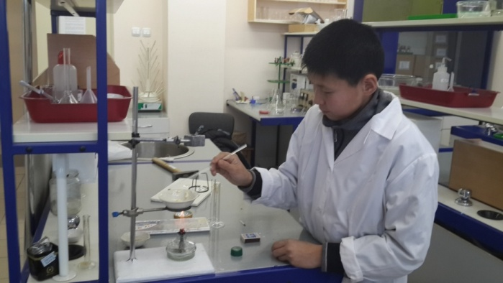

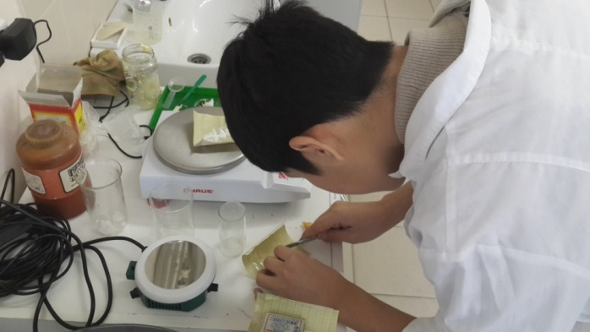

Шанаров Аюр и Максимов Михаил за работой в лаборатории Института Естественных наук

**Вывод**: в результате данной исследовательской работы было выявлено преимущество изготовленных кремов для обуви из натуральных продуктов.

**Тема** «Исследование состава и свойств различных брендов шоколада» выполнена учеником 9 класса Ивановым Андреем (дипломант республиканского конкурса «Шаг будущее» г. Якутск 2015 год, и Всероссийского конкурса исследовательских работ «Познание-2015» г. Москва)

**Проблема**: на полках продуктовых магазинов ребята видят изобилие шоколадных изделий в красивых ярких обвёртках, содержащих различные консерванты, состав которых держится в секрете производственными фирмами. Они не знают их свойств, экологическую опасность. Их привлекают изумительные ароматы, вкусы, обвораживающие цвета шоколада. Порою на этикетках шоколада написано на непонятном для них языке. В связи с этим возникает проблема изучения состава и свойств различных сортов шоколада.

**Актуальность**: В современном мире невозможно жить без сладостей. Ежедневно дети и взрослые потребляют различные виды конфет, шоколада, шоколадных напитков, шоколадных батончиков и т.д. Они различаются вкусом, запахом, формой и составом. Какую пользу или вред они приносят? Каков их состав? Существуют ли правила потребления? И на все эти вопросы ребята решили ответить.

Задачи:

1.Найти необходимую информацию из различных источников о составе и производстве шоколада

2.Исследовать шоколад на содержание в них: жиров, белков и углеводов.

3.Обработать опытные данные, выявить преимущества и недостатки различных брендов шоколада.

4. Сделать выводы, обобщения и дать рекомендации.

**Ход работы**: Ребята нашли интересную информацию о шоколаде в словарях, ИКТ, в художественной литературе и в научно-популярных книгах; самостоятельно наблюдали за опытами, анализировали, сравнивали различные бренды шоколада, выполняли диаграммы по стоимости и спросу различных брендов шоколада, самостоятельно определили важность выполненных заданий в жизненных ситуациях.

**Вывод**: серьезных причин отказывать себе в употреблении настоящего шоколада нет. Дана рекомендация: помнить, что во всем нужна мера.

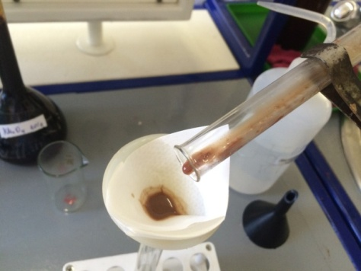

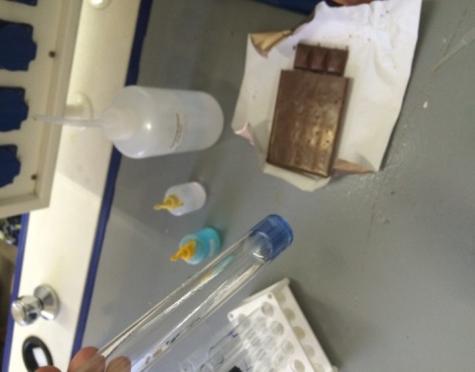

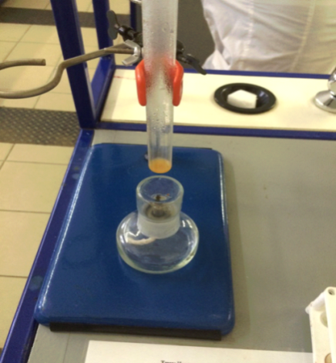

Тема «Пищевые красители» выполнена группой учащихся 9 класса: Никофоровой Натальей, Апросимовой Юлией и Федоровой Светланой (дипломанты Всероссийского конкурса проектов «Творчество и созидание» 2016 год)

Умение решать проблемы, которые базируются на логических умениях - умение анализировать объекты, сравнивать , а также осуществлять классификацию и устанавливать аналогии, эти УУД формируются у учащихся при выполнении работы «Пищевые красители», ими выявлено, что пищевые красители содержатся в продуктах , которые они употребляют каждый день .

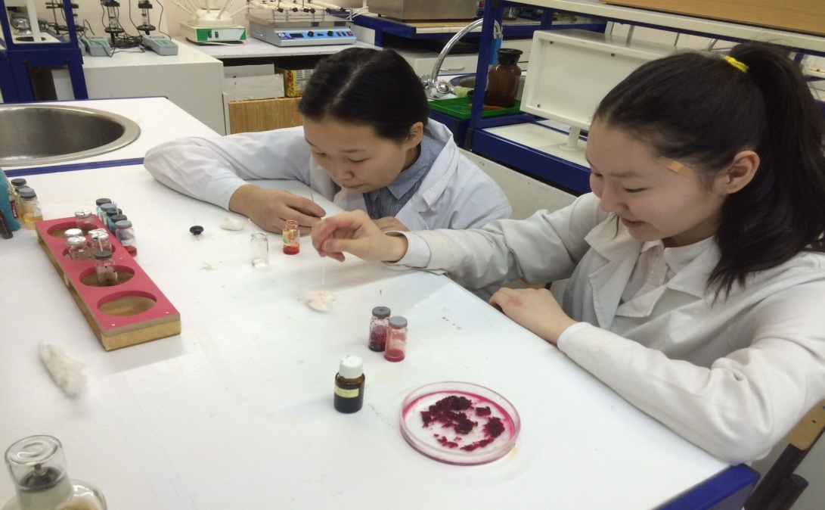

Учащиеся научились грамотно использовать пищевые продукты, знают где эти вещества применяются в повседневной жизни и какой вред они наносят здоровью человека. При разработке этого проекта учащимися вырабатываются соответствующии УУД, умения и навыки, как умение работать с лабораторным оборудованием, ставить эксперимент, производить измерения, вычисления, обрабатывать результаты, что в целом требует от учащихся наблюдательности, аккуратности, терпеливости – это харрактерные черты научных исследований.

Таким образом, при выполнении исследовательских работ формируются познавательные, личносные, логические, универсальные действия:

овладения начальными формами исследовательской деятельности, включая умения поиска и работы с информацией;

формирование химических действий сравнения, классификации объектов на основе внешних признаков или характерных свойств, установление причинно-следственных связей в окружающем мире, в том числе на многообразном материале природы родного края

При соответствующей организации процесса самопознания можно успешно добиться реального включения школьников в исследовательскую, т.е. творческую деятельность.

Считаем, что школа должна стать своеобразной исследовательской лабораторией, в которую ученик приходит, чтобы сделать открытия, с той только разницей, что эти открытия не для человечества, а для данного маленького человечка.

Отметим, что у школьников участвующих в исследовательской деятельности, значительно возрос интерес к химии, они учатся самостоятельно ставить проблему и находить ее решение, находить творческий подход к выступлению перед аудиторией, поиску и сбору нужного материала, показывать опыты.

Выполняя исследовательские работы, они решают проблемы, представляющие для них практический интерес, из многих альтернативных вариантов решения они выбирают какой то один , аргументируя свой выбор, подробно излагают его и делают выводы, дают оценку своей работе. При защите исследовательских работ ученики аргументируют выбор темы, рассказывают об этапах работы, овладевают необходимой терминологией. Оценивается четкость формулировок результативность работы культура речи, умение аргументировано отвечать на вопросы слушателей. Большинство из этих учащихся, успешно учатся в различных высших учебных заведениях, выделяются лидерскими качествами и организаторскими способностями в коллективе.

Наша школа серьезно готовит учащихся к выбору профессии, дает своим выпускникам допрофессиональные знания через исследовательские проекты, формирует универсальные учебные действия - это способность к самообразованию, саморазвитию, самовоспитанию. Учащиеся поняли, что исследовательская деятельность – это дело всегда сложное, трудоемкое, но и увлекательное, творческое, развивающее. Именно раннее привлечение к исследовательской деятельности способствует воспитанию у школьников инициативы активного, добросовестного отношения к будущей содержательной деятельности независимо от ее направления.

Литература:

Асмолов А. Г. Формирование универсальных учебных действий в основной школе: от действия к мысли. Система заданий – М. Просвещение, 2010.

Как перейти к реализации ФГОС второго поколения по образовательной системе деятельстного метода обучения «Школа 2000…» Методическое пособие / Под редакцией Л.Г. Петерсон – М.: АПК и ППРО, УМЦ «Школа 2000…», 2010.